基隆市立南榮國民中學環境教育成果
活動地點 | 南榮國中 | 活動名稱 | 防災與環境
活 動 照 片
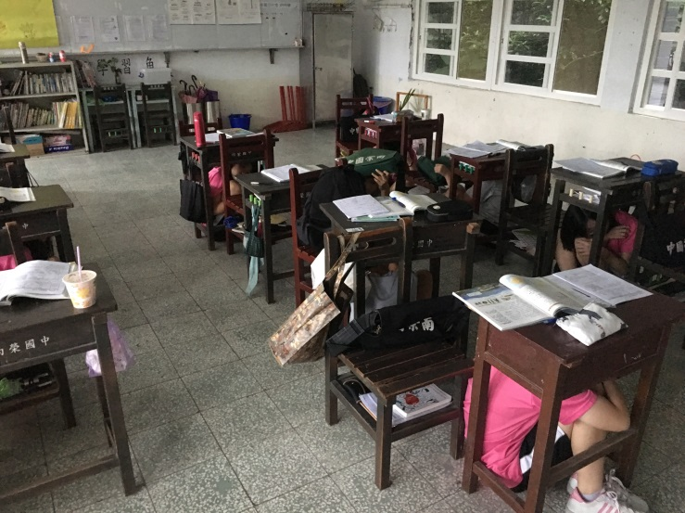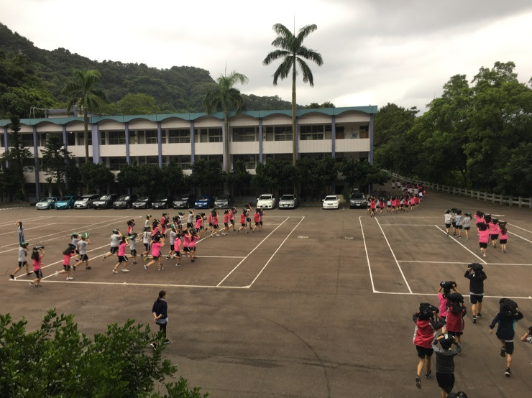
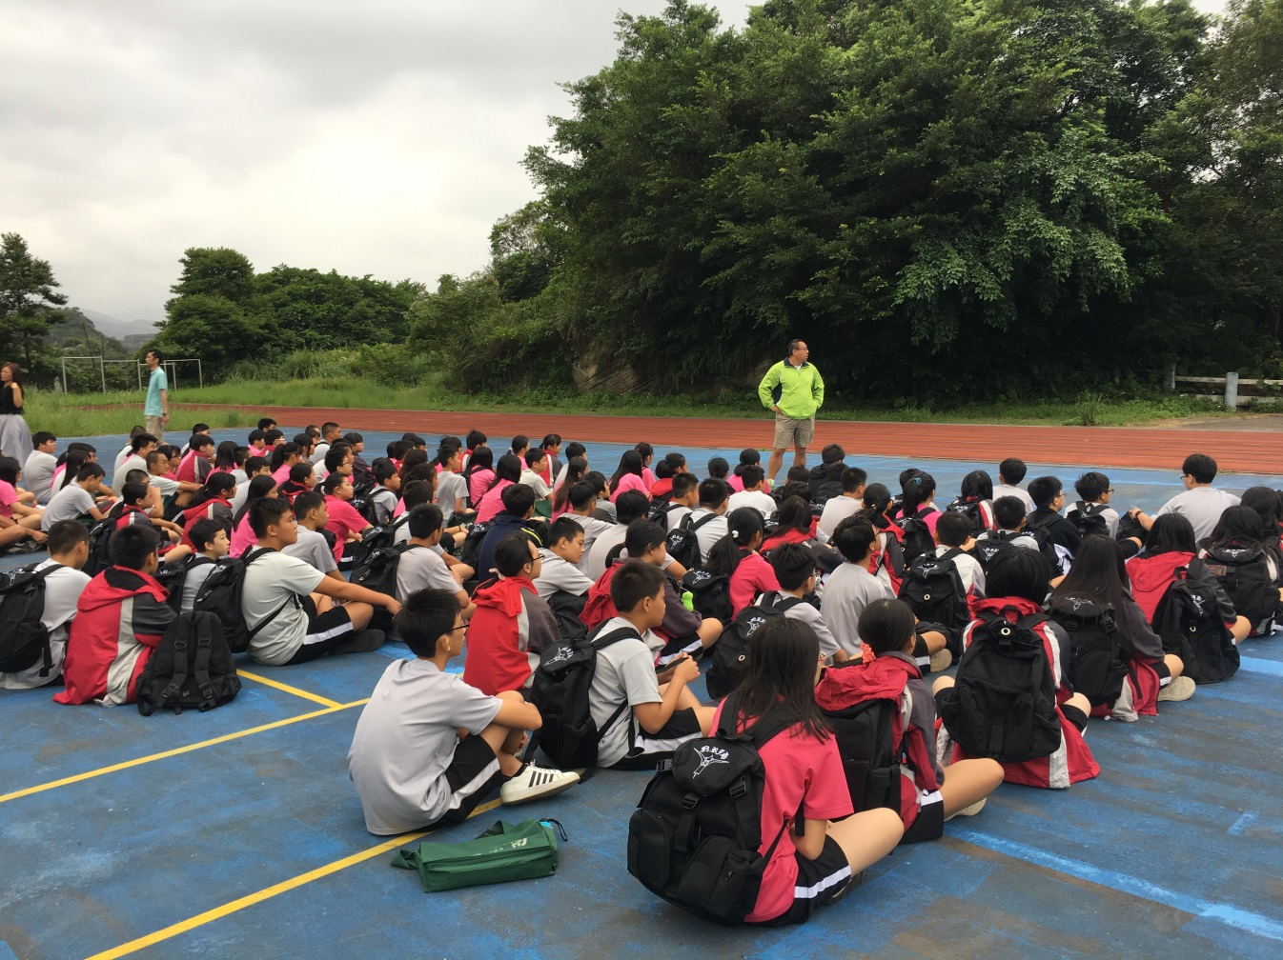
活動設計：鄭建民主任、楊昇龍老師 |  |  | 參與人數：165人  活動日期：108/09/20

